- 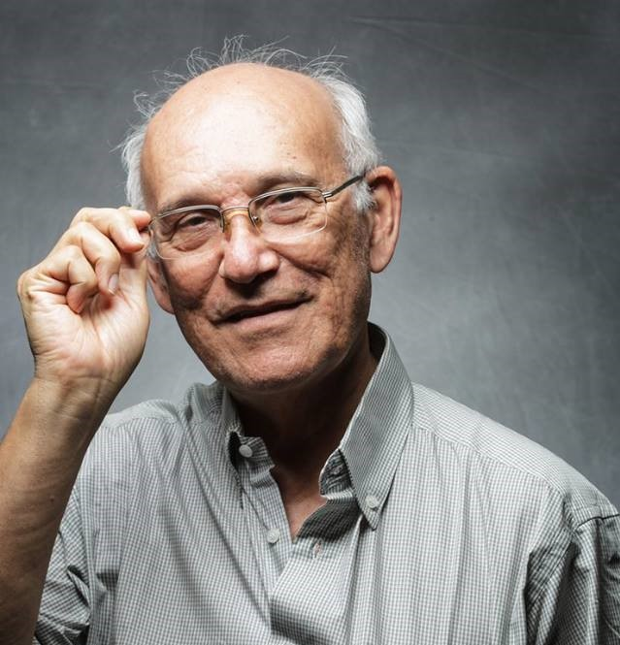

Cerimônia de outorga de título Doutor Honoris Causa – Pe. José Oscar Beozzo
Padre José Oscar Beozzo (CESEEP) receberá título Honoris Causa do Centro Universitário Católico Salesiano Auxilium (UniSALESIANO) no dia 17 de maio de 2019, às 19h. Local: Auditório Papa Francisco – Bloco C – UniSalesiano- Rod. Teotônio Vilela, 3821 – Araçatuba – SP.
Parabenizamos o padre Beozzo pelo título e contamos com a sua presença!
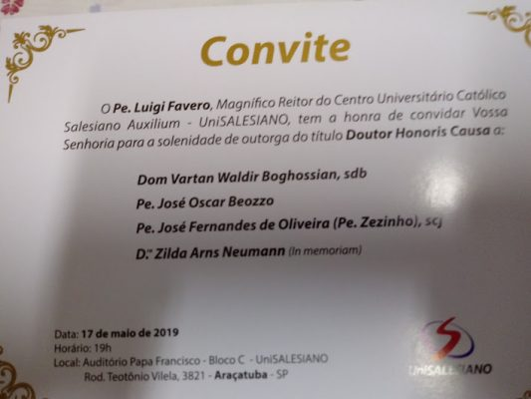
https://ceseep.org.br/cerimonia-de-outorga-de-titulo-doutor-honoris-causa-pe-jose-oscar-beozzo/

